四 川 省 总 工 会  四 川 省 体 育 局  四川省职工体育协会 | 文件

川工发〔2015〕 号

关于举办“东汽杯”四川省第四届
职工羽毛球比赛的通知

各市（州）总工会、体育（文体）局，省产业（局）、企业集团（公司）工会，省职工体育协会理事单位：
为贯彻落实《全民健身计划》，推进全省基层职工体育活动开展，活跃职工文化体育生活，展示职工体育风采，促进机关企事业单位的文化建设，省总工会、省体育局、省职工体育协会拟定于2015年10月28日至31日在德阳市举办“东汽杯”四川省第四届职工羽毛球比赛，现将有关事项通知如下，请各地、各单位积极组队参加比赛。

附件：1.“东汽杯”四川省第四届职工羽毛球比赛组委会名单
2.“东汽杯”四川省第四届职工羽毛球比赛竞赛规程
3.“东汽杯”四川省第四届职工羽毛球比赛报名表
4. 交通指南

四 川 省 总 工 会 四 川 省 体 育 局

四川省职工体育协会

2015年9月15日
附件1

“东汽杯”四川省第四届职工羽毛球比赛
组 委 会 名 单

主 任
罗茂乡 省总工会党组书记、副主席
副主任
纪小玲 省总工会巡视员
温 建 省体育局副局长
罗林书 省职工体育协会会长
张仕福 省职工体育协会副会长
张述芬 德阳市委常委、市总工会主席
夏小强 东汽党委副书记、工会主席
委 员
川 华 省总工会宣教文体部部长
陈万鹏 省体育局社会体育处处长
蔡晓英 省职工体育协会秘书长
刘 俊 德阳市总工会党组书记、副主席
李 瑛 省总工会宣教文体部副部长
徐 华 省体育局社会体育处副处长
龚小嫚 德阳市总工会党组成员、副主席
刘 萍 东汽工会副主席
王开进 本次比赛裁判长
各参赛队领队
附件2

“东汽杯”四川省第四届职工羽毛球比赛
竞 赛 规 程

一、主办单位：四川省总工会、四川省体育局、四川省职工体育协会
二、承办单位：德阳市总工会、东方汽轮机有限公司
三、比赛日期和地点
（一）比赛时间：2015年10月28日至31日
（二）比赛地点：东汽文体中心三楼羽毛球馆
四、比赛项目
男子单打、女子单打、男子双打、女子双打、混合双打
五、参加办法
（一）组队：各市(州)总工会、体育（文体）局，省产业(局)工会、企业集团(公司)工会和省职工体育协会理事单位可各报一个队参赛。
（二）竞赛组别及年龄
A组：45—60岁(1970—1955年出生)
B组：44岁及以下(1971年及以后出生)
（三）参赛人数：每队可报领队、教练各1人，每名运动员只能参加1个单项比赛（不兼项），各参赛队每个具体比赛项目最多报1名（对）运动员。
（四）运动员资格：参赛运动员必须是本地区、本系统、本单位符合年龄要求、身体健康的2014年12月31日前在册的职工，严禁聘用现役运动员和在校学生参赛。如有弄虚作假者，一经查实，取消该队员和所在代表队全部比赛成绩，并予以通报。
（五）各参赛队员须为无心脏病、高血压等病史的身体健康的体育爱好者，并自行办理参赛运动员人身意外伤害保险，比赛期间如出现伤病或其他健康事故等情况，均由参赛单位和当事人自行负责。
六、竞赛办法
（一）执行国家体育总局审定的最新《羽毛球竞赛规则》。
（二）根据报名参赛人数的多少决定赛制。
（三）比赛采取三局二胜每球得分制。
（四）比赛用球：南京胜利牌比赛级3号。
（五）比赛服装：各队着装整齐统一。参加双打、混双的同一方运动员服装应一致。
（六）抽签时间：2015年10月20日（星期二）上午9：30在四川省总工会三楼会议室由组委会组织抽签，请各参赛单位派代表准时参加。
抽签原则：以上届成绩作参考。
七、记分与奖励
（一）记分：A、B组各单项名次记分取前8名。第一名记9分，第二名记7分，第三名记6分，第四名记5分，第五名记4分，第六名记3分，第七名记2分，第八名记1分。
（二）团体奖：团体名次按各代表队积分之和排列，奖励前八名。如遇积分相等，以取得单项第一名多者列前，如仍相等，以第二名多者列前，依次类推。
（三）单项奖：15个队（含）以上参加的单项比赛奖励前8名，10—14个队参加的单项比赛奖励前6名，9个队及以下参加的单项比赛奖励前3名。
（四）奖励办法：凡获得单项奖励的颁发证书和奖金。团体总分1—8名颁发证书和奖杯。比赛还设有体育道德风尚奖和优秀组织奖。
（五）奖励标准：第一名共1600元、第二名共1400元、第三名共1200元、第四名共1000元、第五名共800元、第六名共600元、第七名共400元、第八名共200元。
八、仲裁委员会和裁判员
（一）仲裁委员会由主办单位和承办单位共同组成。
（二）仲裁委员会职责范围按国家体育总局下发的《仲裁委员会条例》执行。
（三）裁判长由主办单位指派。
（四）副裁判长、裁判员由承办单位选派。
（五）比赛中队伍及运动员应服从裁判，有异议可通过裁判员向裁判长反映，裁判长的裁决为最终裁决。对裁决有异议者，可向仲裁委员会提出申诉。
（六）为了保证比赛的良好氛围，保证比赛的顺利进行，对于在比赛中有弄虚作假、无理取闹、拖延比赛、干扰比赛、罢赛等行为的参赛队伍及运动员，组委会有权依照有关规定给予取消比赛资格、成绩的处罚。
九、报名须知
报名时间：2015年10月16日前，请将报名表加盖公章后，邮寄到四川省总工会宣教文体部，同时电邮电子版报名表。邮寄的以邮戳时间为准，电邮的以发出时间为准，过时一律不再接受报名。
地址：成都市方池街18号 邮政编码：610015
联系人：马长弓
联系电话：(028)86120573
电子邮箱：18230600@qq.com
十一、报到
（一）报到时间：2015年10月28日13:00—17:00。
（二）报到地点：（交通指南附后）。
德阳市天韵休闲酒店（龙泉山南路二段221号）
德阳名人酒店（泰山南路一段326-328号）
各队具体报到地点，组委会将另行通知。
（三）2015年10月28日下午17:00，在天韵酒店客房二楼5号会议室召开领队会，请各参赛队领队准时参加。
十二、其他
（一）本次比赛不收取报名费。
（二）参赛人员所有费用由派出单位自理。
（三）联系人
东汽工会：刘军梅 13890201369 项曦 18781064707
天韵酒店：曾晓东 15282834518
名人酒店：傅红文 18111510376
（四）本规程解释权、修改权属主办单位，未尽事宜，另行通知。
附件3

“东汽杯”四川省第四届职工羽毛球比赛
报名表
代表队名 |  |  |  |  | 教练
领队 |  |  | 联系人及  手机号码
A组 | 男单 | 姓 名 |  |  | 出生年月
A组 | 女单 | 姓 名 |  |  | 出生年月
A组 | 男双 | 姓 名 |  |  | 出生年月
A组 | 男双 | 姓 名 |  |  | 出生年月
A组 | 女双 | 姓 名 |  |  | 出生年月
A组 | 女双 | 姓 名 |  |  | 出生年月
A组 | 混双 | 姓名（男） |  |  | 出生年月
A组 | 混双 | 姓名（女） |  |  | 出生年月
B组 | 男单 | 姓 名 |  |  | 出生年月
B组 | 女单 | 姓 名 |  |  | 出生年月
B组 | 男双 | 姓 名 |  |  | 出生年月
B组 | 男双 | 姓 名 |  |  | 出生年月
B组 | 女双 | 姓 名 |  |  | 出生年月
B组 | 女双 | 姓 名 |  |  | 出生年月
B组 | 混双 | 姓名（男） |  |  | 出生年月
B组 | 混双 | 姓名（女） |  |  | 出生年月
全队（包括随队辅助人员）所需房间数量（需要组委会代为联系住宿的才填写，不填视为自行安排住宿） |  |  |  | 标间 间  单间 间
报名单位（盖章）：

附件4

交 通 指 南

1、天韵大酒店：
自驾车：成绵高速“德阳”出口下，出收费站沿凯江路直行0.5公里左转进入龙泉山路，直行2公里左转进入翠湖街，直行0.5公里到达德阳天韵休闲酒店。（成绵高速德阳市区共有“德阳南”和“德阳”两个高速出口，建议从“德阳”出口下高速。）
火车站/汽车北站：乘坐 27、29路, 在“明源电力”站下车，沿庐山南路走80米，左转进入翠湖街，直行380米，到达德阳天韵休闲酒店。
汽车南站：乘坐20路，在“天韵酒店”站下车，沿龙泉山南路走30米，右转进入翠湖街，直行250米，到达德阳天韵休闲酒店。
附：自驾车德阳市区路线

附：
自驾车德阳市区路线：
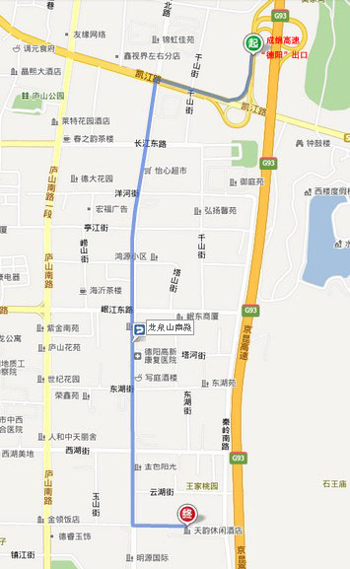

2、城市名人酒店：
自驾车：成绵高速“德阳南”出口下，出收费站右转，红绿灯向左沿泰山南路直行6.5公里到达德阳城市名人酒店。（成绵高速德阳市区共有“德阳南”和“德阳”两个高速出口，建议从“德阳南”出口下高速。）
火车站/汽车北站：乘坐28路，在“二物”下车，到达德阳城市名人酒店。约45分钟。
汽车南站：步行至“汽车南站西林集团”，乘坐28路，在“二物”下车，到达德阳城市名人酒店。约40分钟。
附：自驾车德阳市区路线

附：
自驾车德阳市区路线：
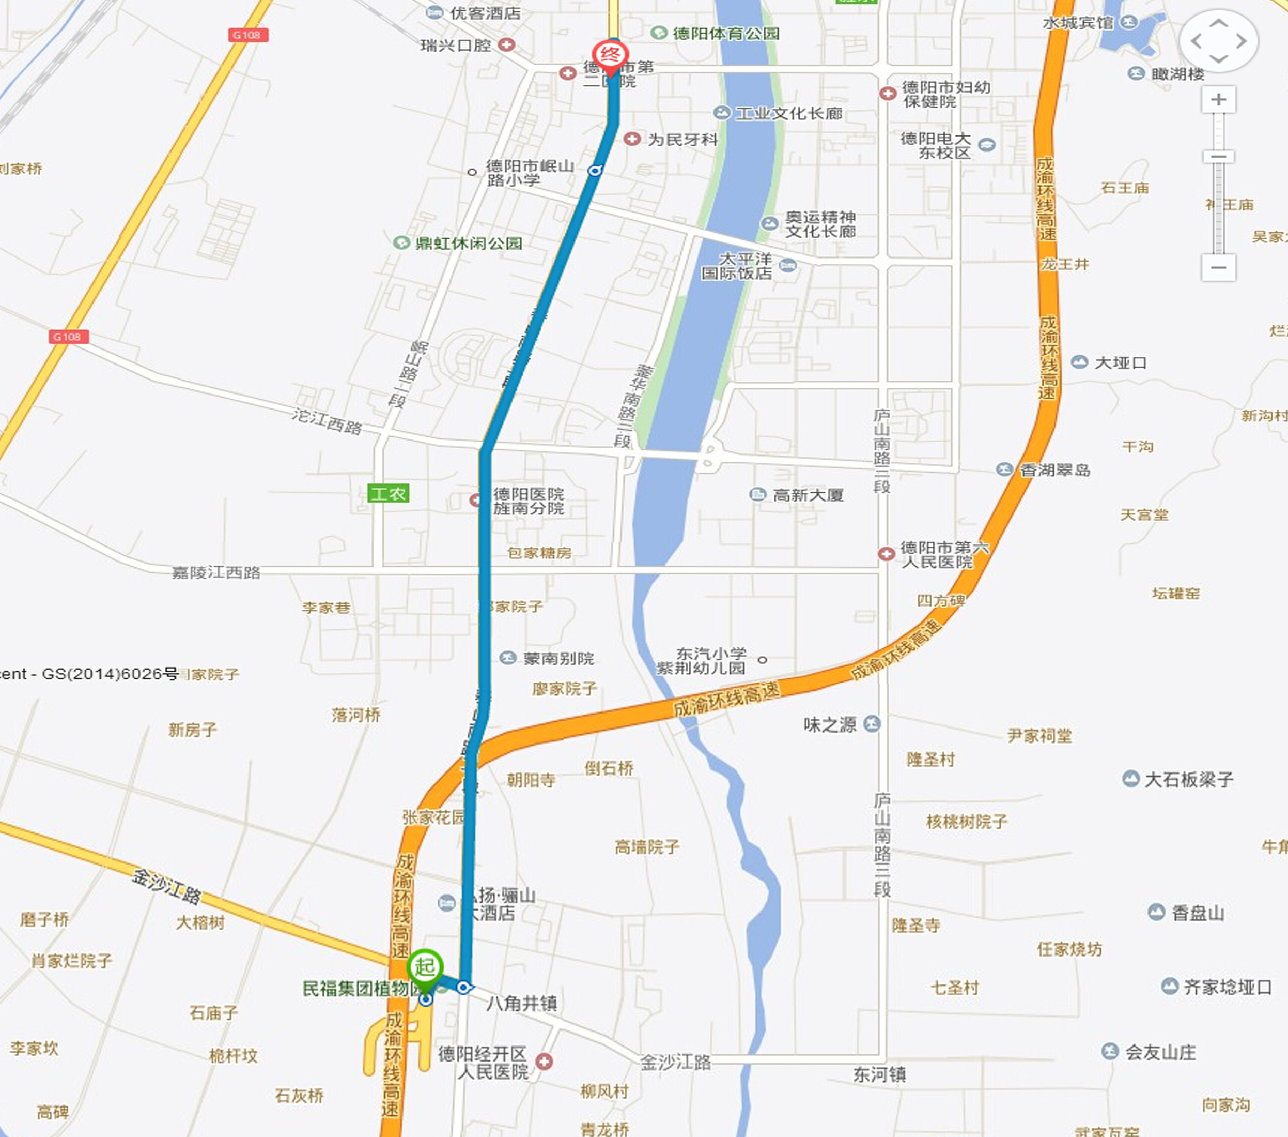

四川省总工会办公室 2015年9月14日印
（共印110份）

